SCHREIBBEWERB

Name der Schülerin: Clara Sophia Meyer
Alter: 11 Jahre Schule: NMS Seitenstetten
Klasse: 1b Ort: Seitenstetten

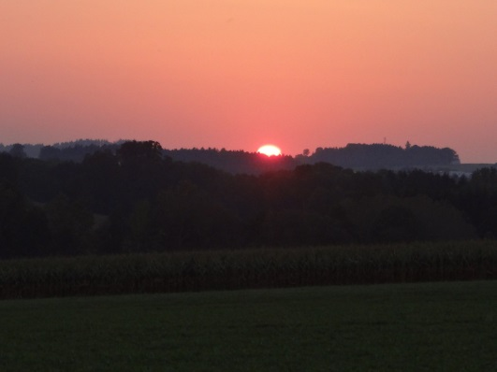
Foto: „De letztn Sunstrohln“ – Romana H., NMS Aschbach
Wald Nacht
Christoph Mauz

20:37
Schöner Schmarrn! Jetzt wird es gleich finster und ich habe immer noch keine Ahnung, wo genau ich bin. Das Einzige, das völlig außer Streit steht, ist die Tatsache, dass ich im Wald stehe. Mittendrin! Der Wald ist irgendwo im westlichen Niederösterreich. Zwischen Amstetten West und Oed-Öhling. Wenn ich die Augen zumache, dann höre ich Autobahngeräusche. Das heißt, ich hoffe, dass es Autobahngeräusche sind. Weil wenn das Geräusch zum Beispiel von Gelsen kommt, dann gute Nacht, Bertl! Bertl heiße ich übrigens. Bertl Panigl und ich hab‘ mich verlaufen. Verlaufen in einem Wald im westlichen Niederösterreich, zwischen Amstetten West und Oed-Öhling.
Verzweifelt hole ich mein Handy hervor, aber ich habe immer noch kein Signal. Überall funktioniert das Klumpert! Überall, außer in einem Wald im westlichen Niederösterreich, zwischen Amstetten und Oed-Öhling!

Da mir nichts anderes übrig bleibt, gehe ich in die Richtung des Geräusches.

21:03
Echt super! Nun ist es stockdunkel und ich irre seit einer halben Stunde irgendwo in einem Wald im westlichen Niederösterreich, zwischen Amstetten und Oed-Öhling herum! Da! Ein neues Geräusch! Es klingt wie … äh … wie Schritte! Und was soll ich jetzt machen? Ich meine, ich kann laut fragen, wer da ist, aber wenn es ein Räuber ist … dann könnte ich in eine Verfolgungsjagd geraten! Und noch dazu um zirka 21:10 Uhr in einem Wald im westlichen Niederösterreich, zwischen Amstetten und Oed-Öhling. Das möchte ich mir echt ersparen. Darum schleiche ich langsam den Schritten nach.

21:48
Noch immer verfolge ich das Geräusch der Schritte. Da ich etwas Helles erkenne, schätze ich, dass ich einem Menschen hinterherschleiche. Dieser hat bestimmt eine Taschenlampe dabei. Aber, wenn diese Person um diese Zeit noch im Wald herumspaziert, dann sollte sie sich hier ja bestens auskennen. Nun habe ich einen mega-coolen Plan! Mit einem Mal springe ich aus dem Gebüsch und sage laut: „Stehen bleiben! Panigl, Geheimdienst!“ Ich hole einen Tannenzapfen hervor, den ich mir vorher in die Hosentasche gesteckt habe. Den Zapfen halte ich mit ausgestreckten Armen vor meine Brust, als wäre ich bewaffnet. Erschrocken lässt die Person die Taschenlampe fallen. Ich hebe sie auf und leuchte dem Menschen ins Gesicht. Doch es ist kein Räuber, sondern eine uralte Dame mit einem Korb voll mit bunten Blumen. Na toll! Jetzt bin ich eine Stunde lang einer unschuldigen Oma hinterhergeschlichen, habe sie erschreckt und habe so getan als wäre ich bewaffnet und beim Panigl-Geheimdienst, den es nicht einmal gibt. Das alles in einem Wald im westlichen Niederösterreich zwischen Amstetten und Oed-Öhling! Erst jetzt sehe ich mir die alte Dame genauer an, wie sie ratlos zwischen zwei Eichen im Moos sitzt. Ich kläre sie auf, doch sie ist nicht böse, nein, sie lächelt mich nur an und meint anschließend, dass diese Blumen nur in der Nacht ihre Köpfe aus der Erde stecken und dass sie diese ihrem Sohn zum Geburtstag schenken möchte.

22:05
Ich darf die Frau zu ihr nach Hause begleiten. Dort angekommen habe ich nun die Möglichkeit, meine Eltern zu informieren, wo ich bin. Was nur alles passiert, wenn man in der Nacht in einem Wald zwischen Amstetten und Oed-Öhling spazieren geht!

